**2021年江苏省高考历史试题**

**一、单项选择题**

1. 有学者认为，《睡虎地秦简·为吏之道》是供学习为吏者使用的识字课本。其末尾附录的两条魏律（颁布于公元前252年）规定：商贾和经营客店者“勿令为户”，不分给他们田地、房屋；派其从军，杀牛犒赏全军时，不给他们肉吃。由此可见

A. 魏律成秦吏准绳 B. 强制耕战成效显著

C. 秦国实行以吏为师 D. 抑商思想影响渐广

2. 《史记·淮阴侯列传》：“吾如淮阴，淮阴人为余言，韩信虽为布衣时，其志与众异。其母死，贫无以葬，然乃行营高散地，令其旁可置万家。余视其母冢，良然”。在这里，司马迁采用的史学方法是

A. 档案文献与现场考察结合 B. 口述资料与实地探访互证

C. 出土简牍与历史文献参校 D. 民间传说与墓志铭文比对

3. 唐代李逢吉作科举主考官时，一次性录取的几十位进士，均为出身贫寒的士子。他的政敌李德裕亦“颇为寒素开路”，以致被贬谪时，“八百孤寒齐下泪”。由此可知唐代科举

A. 加强了君主集权 B. 促进了阶级流动

C. 消除了门第观念 D. 激化了政治矛盾

4. 明代中叶，很多文学家大力推崇抒情写景的盛唐诗风，认为诗当“畅达情丝、感发志气”，概评“宋人主理作理语，于是薄风云月露，一切铲力不为”，使人不复知诗，这说明当时

A. 文人创作重心转向诗歌 B. 程朱正统地位受到质疑

C. 不同诗歌风格相互交融 D. 诗歌力图突破理学束缚

5. 乾隆年间，淮扬文风达到鼎盛，“邗上时花二月中，商翁大半学诗翁”，商人与文人交相唱和，天下文人稍能言诗，辄思游食扬州，以至有“扬州遍地是诗人”之说。这种情况表明

A. 商业发展影响社会风气 B. 八股取士扩大诗人群体

C. 重学风气提升文人素养 D. 财富增加助长奢侈之风

6. 如表中的评论反应出当时

|  |  |
| --- | --- |
| 1875年《申报》 | 文人当“效思于农工商贾之事” |
| 1875年《申报》 | “西人之为商为工农者，固无不兼习文字也。” |
| 1881年《万国公报》 | 农夫“用其力于植树之法、机器之耕，则利益广矣”。 |

A. 社会分工日益精细 B. 农商皆本成为共识

C. 工商致富备受推崇 D. 职业观念发生变化

7. 清末某报发表的《论体育》一文提出：“体育者，智育、德育之基础也。今之国势者，定一国之盛衰，不定于版图之大小与人口之多寡，而定于国民身体之强弱。”这表明，当时国人

A. 已认识到落后根源 B. 重体轻文蔚然成风

C. 救亡自强愿望迫切 D. 呼吁实施分科教育

8. 1907年，察哈尔都统认为，当地虽物产丰富，商贾荟萃，“惜民气未开，不知振兴实业，亟应设法提倡，以挽利权”，特派专员至江西景德镇调查瓷器制造情况，“以资备鉴”。该都统意在

A. 加强地区经济合作 B. 以机器工业取代传统工业

C. 发展地方特色产业 D. 利用本地实业救国的氛围

9. 中共早期领导人恽代英曾在无锡省立第三师范学院演讲。据亲历者回忆：“一位穿着竹布长衫的青年登上讲台，一下子就吸引了全场。他从孙中山逝世谈起，讲到打倒帝国主义和封建军阀，反对当时反动、卖国的北洋政府，号召青年奋起救国。”此类演讲有利于

A. 国民革命的发展 B. 新文化运动的兴起

C. 土地革命的开展 D. 革命统一战线的建立

10. 东北机器制造厂尉风英曾被授予“毛主席好工人”称号。她回忆：“在五六十年代，大搞技术革新时，我们简直入了迷、着了魔。从1953年到1965年这12年的时间里，我共实现技术革新177项。”他们的技术革新

A. 是为了提升产品市场竞争力 B. 体现了工人阶级主人翁精神

C. 提高了劳动妇女的社会地位 D. 有利于东北经济的均衡发展

11. 如图《通不过去》（图中有“和平之路”“战争之路”“五项基本原则”及排队情形）意在说明，新中国的外交政策有利于

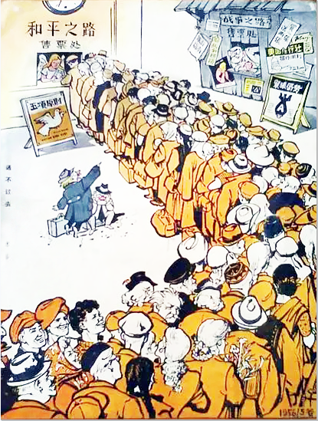

A. 提升不结盟运动的影响力 B. 推动社会主义阵营的扩大

C. 阻止两极格局的最终形成 D. 遏制帝国主义的战争图谋

12. 某记者在回忆录中写道：“现在农村的确‘活’了，农业生产不断发展，各种副业欣欣向荣。看来，包产到户、包产到劳等责任制，确已行之有效，是搞活经济的不二法门，城市里的企业管理，也在开始推行这种精神了。”这表明当时

A 城乡改革互相促进 B. 全面整顿初见成效

C. 逐步开展经济体制改革 D. 倡导建立市场经济体制

13. 18世纪，英国学者约翰逊编写《诗人列传》，旨在探求诗的正确原则，正如他编撰其他一切著作旨在探求举世皆通、古今变化的道德原则一样。这反映出，在当时英国

A. 道德成为评判一切的标准 B. 牛顿力学体系影响广泛

C 文学创作已转向现实主义 D. 生物进化思想深入人心

14. 某名士国画造谐甚深，但对西方某画派不感兴趣，他在品鉴一位留法画家带回的该派画作后，题诗一首：“远看一朵花，近看似乌鸦。原来是风景，嗳呀我的妈。”据此推断，与该画派风格相同的作品是

A. 《拾穗者》 B. 《日出·印象》 C. 《格尔尼卡》 D. 《自由引导人民》

15. 如图是美国时评漫画家乌多·开普勒于1901年创作的漫画《下一个！》（图中有“美孚石油”字样）。该画作旨在揭示美国

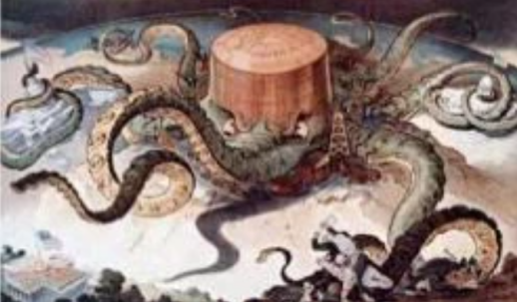

A. 生态环境日益恶化 B. 能源需求不断扩大

C. 垄断资本支配力强大 D. 权力制衡机制遭到破坏

16. 2003年1月，欧洲议会就是否支持英国对伊拉克动武进行辩论、投票，法、德两国要求一切可能和平解决危机，其主张获281票支持，209票反对。会后，英、意、葡等欧盟5个和东欧3个入盟候选国领导人联名发表公开信，表示坚决支持美国对伊战争。由此可知

A. 欧美联盟关系裂痕凸显 B. 英国脱欧倾向初露端倪

C 美国极力操控欧洲议会 D. 法德两国主宰欧盟事务

**二、非选择题**

17. 阅读材料，完成下列要求。

材料一 1900年苏州叶圣陶6岁，入私塾，习《四书》《五经》，熟知《大学》修身、齐家、治国、平天下诸条目。私塾先生根据《诗经·小雅》上的“秉国之均（钧）”给他起了个号，叫“秉承”，即掌握治理国家枢纽的意思。据叶圣陶回忆：“我上小学的时候，列强瓜分中国的局势已经摆开。章伯寅先生教育我们说，要爱国就得先爱乡土，晓得乡土的山川大地、名人伟业。每逢礼拜天，我总与同学在一起，或聚于园林，或聚于茶馆，谈苏州的人物地理，谈‘天下兴亡，匹夫有责’，把顾亭林奉为楷模。”

——摘编自商金林编《叶圣陶年谱》

材料二 小学里每天有时事报告，国内外发生的新事情随时汇集到小心灵里。他们除了劝课和游戏之外，还关心中国前途的命运，辛亥以前的中学生大多数没有看报的习惯，现在可不同了。他们要忙里抽暇，看一看新近的报纸杂志，世界转变成什么样了，每一转变与他们有什么关系。

现在的儿童、少年与二十多年前的比较，大不相同了，识见的范围变得非赏宽广﹔自己意识到是个中国人；知道中国人与世界各地的人有关联；相信中国人有与世界各地的人并存于世界的权力，这个权力绝对不容侵犯。总之，这种解语汇合成中国拾起失来的基本力。

——摘编自叶圣陶《时势教育着我们》（1936年）

（1）据材料一指出影响少年叶圣陶成长的教育教材，并说明其所起的浸润作用。

（2）据材料，概括20世纪30年代青少年所具有的现代思想意识、并结合所学知识，说明其形成的时代背景。

18. 阅读材料，完成下列要求。

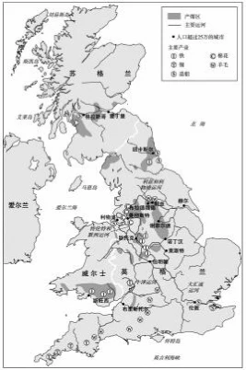

图 1850年大不列颠工业地图（局部）

表 1780年至1851年英国出口增长

|  |  |  |  |
| --- | --- | --- | --- |
| 年份 | 总出口（百万英镑） | 名义 GDP（百万英镑仅计英格兰） | 工业品在工业产品中的比重（%） |
| 1780 | 8.7 | 116.6 | 25 |
| 1801 | 28.4 | 230.9 | 40 |
| 1831 | 38.9 | 372.4 | 49 |
| 1851 | 67.3 | 505.5 | 69 |

——以上材料摘自（英）乔尔·默克儿《启蒙经济：英国经济史新论》

综合以上材料信息，拟定一个论题，结合所学知识加以论述。（要求：论题明确，持论有据，表述清晰。）

19. 阅读材料，回答问题

材料 明治以前，受朱子学影响，日本思想界多批判王安石及其新法。明治时期，日本对王安石的关注提升。有人认为，当时日本国势与赵家相类，外患不在辽夏之下。后来，随着国家主义思潮膨胀，思想界对王安石的评价发生根本变化，赞扬其辅佐神宗，务在富国强兵。有人将宋神宗比拟为振兴王权、宣扬国威的路易十四，将王安石比作法国重商主义的典范范柯尔贝尔。更有留学西欧的学者引王安石为知己，认为其经济政策一改中国传统的退守主义，变为扩展财源的积极主义；取市易、青苗、均输等干涉主义手段，使国家握有利权；义取之以道，兴实利与人民，令国民不被其害。破空前古，正与当时泰西经济观念相同。

——摘编自张呈忠《日本近代化进程中的王安石变法研究》等

（1）据材料概括说明明治时期日本思想家对王安石变法的认识。

（2）据材料并结合所学知识，说明以上认识产生的原因。

20. 阅读材料，回答问题

材料 租让制是列宁首先制定并亲自领导苏维埃俄国加以实践的对外经济制度。1920年11月之后，列宁在其报告和文章中阐述了租让制的理论与原则。他认为，不实行租让，苏俄就不能实现经济发展的纲领和国家电气化。只要苏俄掌握着所有国营企业，那么租让是没有什么可怕的。租让是一种国家资本主义，是苏维埃政权同资本家订立的一种合同。承租人对企业只有经营权或使用权。承租人将按照合同规定，得到一部分产品作为报酬，并有权运出国外。政府对投入先进技术和设备的承租人要给予优惠和补偿，保证不会单方面改变合同条款，保证承租人投入企业的财产安全。

——摘编自杨运中《列宁租让制思想研究》

（1）据材料概括列宁所制定的租让制的特点。

（2）据材料并结合所学知识，说明列宁制定租让制的目的。